ANEXO C10. FORMATO DEL SOBRE

POSTULACIÓN A CARGOS REPRESENTANTES

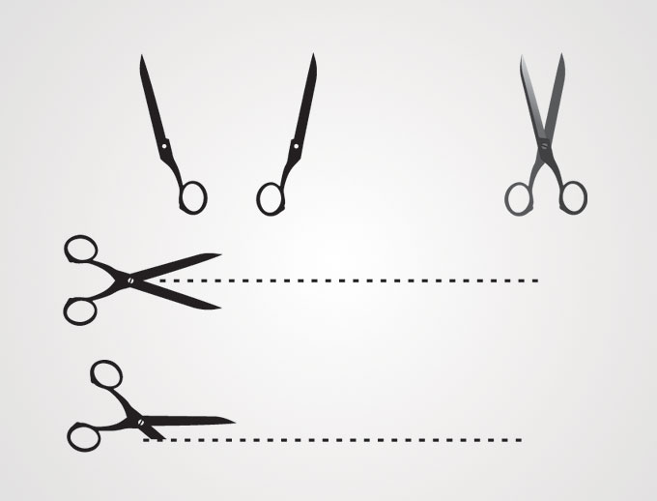
SECTOR PESCA ARTESANAL
Sr.
Subsecretario de Pesca y Acuicultura.
Bellavista 168, piso 16
Valparaíso

Postulación / Apoyos al:

COMITÉ DE MANEJO DE PESQUERÍAS BENTÓNICAS, REGIÓN DE AYSÉN.

Representantes
AGENTE PRODUCTIVO

NO ABRIR EL SOBRE
CONTENIDO CONFIDENCIAL

Servicio Público que recepciona:
Fecha:
Hora:
Timbre de recepción:

Pequeños armadores industriales
COMITÉ DE MANEJO DEL RECURSO PELILLO EN LA BAHÍA DE MEJILLONES,
REGIÓN DE ANTOFAGASTA

